ACTIVIDADES DE REFUERZO
UNIDAD 5. LOS GRANDES CONJUNTOS BIOCLIMÁTICOS DE LA TIERRA

1ª Completa el texto siguiente:
Los bioclimas de la zona __________ se localizan, aproximadamente, entre los trópicos de Cáncer y de Capricornio. Su rasgo más destacado son las ___________ temperaturas medias anuales, siempre superiores a _____ °C.
Existen tres tipos de bioclimas cálidos, diferenciados por las _______________ recibidas: el _____________, el tropical y el ____________. Este último, es un bioclima __________, es decir, que puede darse en _______________ zonas de la Tierra.
2ª Señala si las siguientes afirmaciones son verdaderas o falsas, cuando sean falsas corrígelas:
a) La vegetación más característica del clima continental es el bosque caducifolio.
b) El bioclima continental se localiza en el interior de los continentes.
c) La estepa es un bosque de coníferas con árboles de hojas en forma de agujas, como pinos y abetos.
d) El bioclima mediterráneo se localiza en zonas del oeste de América, África y Australia.
3ª Señala si las siguientes afirmaciones son verdaderas o falsas, cuando sean falsas corrígelas:
a) En las estepas, la vegetación es baja y dispersa, con predominio de los cactus y los matorrales espinosos.
b) En los desiertos absolutos las precipitaciones no alcanzan los 150 mm anuales y todos los meses son secos.
c) El clima desértico se caracteriza por la aridez y por la regularidad de las precipitaciones.
d) En las estepas, o bordes semiáridos del desierto, las precipitaciones oscilan entre 850 y 750 mm anuales, y hay, al menos, siete meses áridos.

4ª Observa estos dos climogramas y responde a las cuestiones:

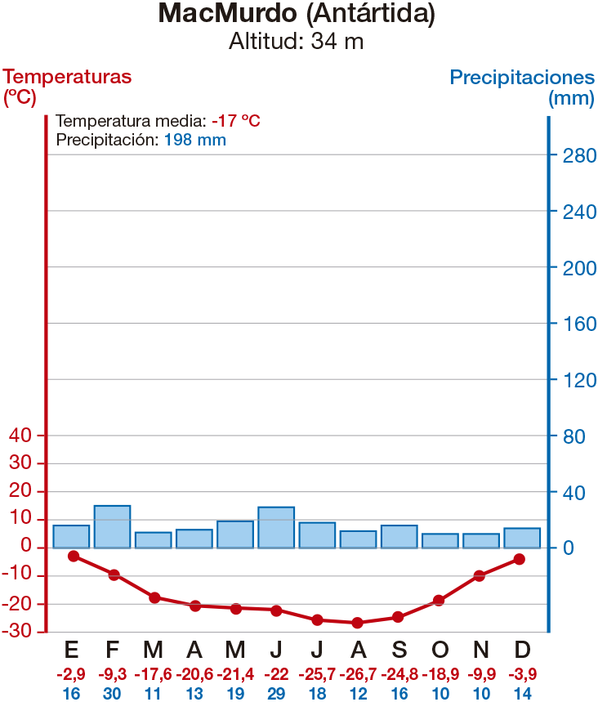
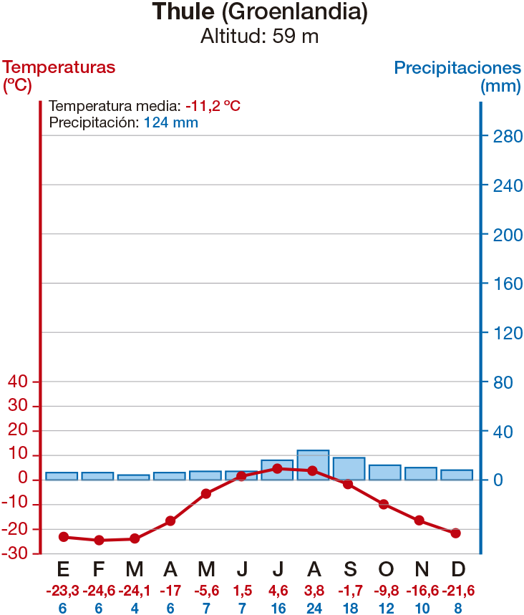
a) Señala cuál de los dos climogramas representa las temperaturas y precipitaciones características del dominio glaciar y cuál del periglaciar.
b) ¿Qué diferencias de temperaturas y de precipitaciones existen entre ellos?

